
Définition :
L’effet de serre : Synthèse

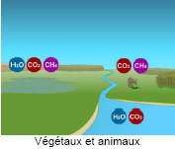
Effet de serre, phénomène de réchauffement de l’atmosphère induit par des gaz (dioxyde de carbone, méthane, chlorofluorocarbures oxyde nitreux) qui la rendent opaque au rayonnement infrarouge émis par la Terre. © Larousse 2005

Un phénomène naturel
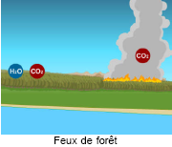
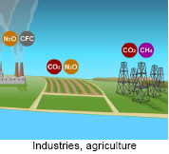
L’essentiel de l’énergie reçue par la Terre provient du Soleil sous forme de lumière visible. Une partie de ce rayonnement (30 % en moyenne) est réfléchie par les nuages ou par la surface terrestre. Une autre partie (20 %) est absorbée par l’atmosphère, mais l’essentiel du rayonnement solaire (c’est-à-dire 50 %) l’est par la surface terrestre (océans et continents). Il est alors transformé en rayonnement infrarouge, c’est-à-dire en chaleur, puis il est renvoyé vers l’espace, où il échauffe l’atmosphère. Certains gaz contenus dans l’atmosphère absorbent ce rayonnement thermique et réémettent de la chaleur vers la surface terrestre : c’est ce que l’on appelle l’effet de serre, car le processus s’apparente à celui qui se produit dans une serre dont la couverture transparente laisse passer la lumière solaire, mais piège la chaleur en la renvoyant vers les cultures. L’effet de serre est donc un phénomène naturel. Il induit une température globale moyenne de + 13 °C à la surface de la Terre, permettant à l’eau de se maintenir à l’état liquide et donc à la vie de se développer. Sans l’effet de serre, la température serait de - 18 °C. En revanche, l’augmentation de l’effet de serre observée aujourd’hui n’est pas naturelle, mais imputable aux conséquences de certaines activités humaines. La plupart des gaz à effet de serre existaient dans l’atmosphère avant l’apparition de l’homme : la vapeur d’eau (H2O), le dioxyde de carbone (CO2), le méthane (CH4) et le protoxyde d’azote (N2O). © Larousse 2005

L’impact des activités humaines
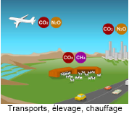
L’homme, par ses activités, produit des gaz qui amplifient l’effet de serre naturel. Ces dernières décennies, les activités humaines ont provoqué non seulement une augmentation substantielle des émissions de certains d’entre eux, mais aussi le rejet dans l’atmosphère de nouveaux gaz à effet de serre, comme les Chlorofluorocarbones (CFC) ou l’ozone (O3). Présent naturellement dans la stratosphère, l’ozone nous protège des rayons UV. Il devient cependant un gaz à effet de serre dans la basse atmosphère (troposphère). Il est produit par la combustion des carburants fossiles, notamment le pétrole. La couche d’ozone stratosphérique et ses trous saisonniers observés au-dessus des régions polaires, n’ont donc rien à voir avec l’ozone de la basse atmosphère.

Schématisation
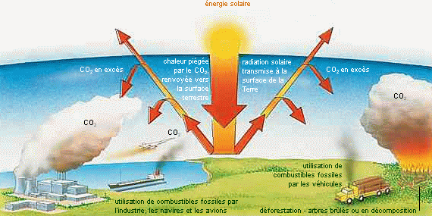
L’atmosphère terrestre agit comme les vitres d’une serre : elle piége le rayonnement infrarouge réfléchi par la Terre (la Terre renvoie dans l’atmosphère, sous forme d’infrarouges, une grande partie du rayonnement solaire qu’elle reçoit), et donc de la chaleur. Or lorsque la concentration dans l’atmosphère des gaz carbonique (issu principalement de ‘utilisation des combustible fossiles), augmente, l’effet de serre augmente à son tour. L’importance du rayement solaire infrarouge réfléchi en retour vers la surface terrestre par les gaz à effet de serre est donc accrue. © Larousse 2005
Introduction :
Le réchauffement climatique : synthèse

Les scientifiques du monde entier admettent actuellement que le climat de la Terre s’est réchauffé de 0,6° C depuis la Révolution Industrielle. La complexité du climat fait qu’il est très difficile de déterminer l’ampleur à venir de l’augmentation de la température moyenne de la planète.

Les effets de l’augmentation des gaz à effet de serre :
· Augmentation de la température moyenne
· Fonte des étendues de glace (glaciers de montagne et banquise d’abord, les calottes de glace arctiques et antarctiques résisteront plus longtemps)
· Hausse du niveau de la mer
· Fréquence plus élevée des événements climatiques extrêmes
· Déplacement des zones de végétation
· Extension possible de certaines maladies infectieuses.

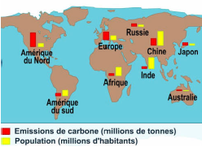
Le protocole de Kyoto
La prise de conscience internationale des risques potentiels de changements climatiques s’est traduite par le célèbre traité de Kyoto. Des pays (156) se sont collectivement engagés à prendre des mesures de précaution pour prévoir, prévenir ou atténuer les causes des changements climatiques et en limiter les effets néfastes. Concrètement, tous les pays ont l'obligation de mettre en œuvre un programme visant à atténuer les changements climatiques.

La répartition des émissions de CO2
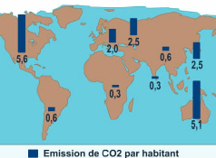
La répartition des émissions de CO2, le principal gaz à effet de serre, illustre clairement les disproportions entre les pays les plus industrialisés et les autres. En 1998, 15% de la population mondiale a produit 50% de ces gaz. Cette responsabilité se retrouve dans les émissions par habitant. Un Américain moyen émet 10 fois plus de gaz à effet de serre qu’un Chinois. Lui-même 2 fois plus pollueur qu’un Indien. Pour atteindre la stabilisation du CO2, le quota d’émission réparti entre les 6 milliards d’humains équivaudrait à un peu moins de l’émission moyenne d’un Chinois ou d’un Sud-Américain.

Les quatre principaux secteurs qui rejettent des gaz à effet de serre sont :
Les industries - L’agriculture - Les bâtiments - Les transports - La déforestation apporte une contribution non négligeable, mais difficile à quantifier.

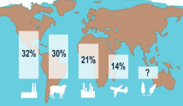
Comment contrecarrer les émissions dans ces différents domaines ?
Liste non exhaustive de solutions théoriques.

Pour les industries :
- Augmenter le rendement des matières premières, notamment par le recyclage
- Réduire au maximum l’emploi des combustibles fossiles (charbon, gaz, pétrole), par un meilleur rendement énergétique et par l’utilisation d’énergies renouvelables.
Pour l’agriculture :
- Favoriser le développement et l’emploi des techniques de culture les moins exigeantes du point de vue engrais, pesticides et mécanisation, et donc en combustibles fossiles
- Diminuer la production de viande, et surtout de ruminants (grands émetteurs de méthane).
Pour les bâtiments :
- Diminuer les volumes à chauffer ou à climatiser
- Perfectionner et généraliser les techniques d’isolation et de régulation thermique passive.
Pour les transports :
- Favoriser les modes les moins gourmands en combustibles fossiles
- Diminuer leur nécessité en « consommant local ».

